

راهنمای دریافت خدمات

سازمان نظام مهندسی کشاورزی و منابع طبیعی

استان قزوین

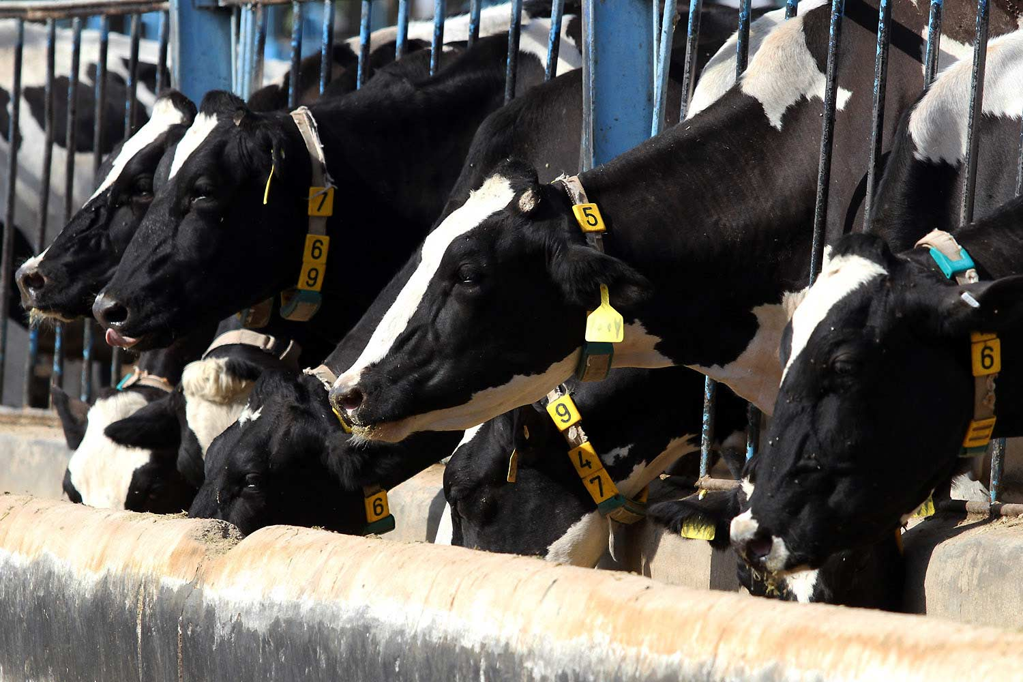

مجوز تغییر کاربری دامپروری صنعتی و نیمه صنعتی

کد خدمات: 13011212115

**شرح خدمت:**

تغییر کاربری توسط دارندگان پروانه با در نظر گرفتن اولویت های منطقه ای ، در چارچوب ضوابط و مقررات و سیاست های اجرایی بلامانع می باشد .

* **تذکر مهم :** هرگونه تغییرکاربری از دامداری به مرغداری ممنوع می‌باشد.

**قوانین یا الزامات قانونی مرتبط:**

* + دستورالعمل تشکیل سازمان .
  + کتاب نظام دامپروری .
  + سایر ضوابط و قوانین کارگروه بخش کشاورزی استان .

**مدارک و شرایط تغییر کاربری دامپروری صنعتی و نیمه ‌صنعتی:**

* + - * + ارائه درخواست کتبی متقاضی،
        + بررسی مساحت کل زمین (طبق مجوز قبلی یا بر حسب تعداد راس مورد درخواست بیشتر از مجوز قبلی)،
        + تهیه نقشه و گزارش کارشناسی (ارائه پیشرفت فیزیکی صد در صد برای پروانه تاسیس)،
        + موافقت آب مورد نیاز،

**استعلام‌های مورد نیاز:**

* + استعلام از مدیریت امور اراضی مبنی بر تعیین نوع طرح و بلا مانع بودن تغییر کاربری در صورت افزایش مساحت زمین.
  + استعلام از اداره کل حفاظت محیط زیست.
  + استعلام از نظام دامپزشکی استان.

**مدت زمان تقریبی ارائه خدمت:**

15 روز تا 2 ماه ( براساس ضوابط دستگاه های اجرایی استان )

**مراحل تغییر کاربری دامپروری:**

1. تهیه نقشه،
2. تهیه گزارش کارشناسی،
3. ثبت‌نام اینترنتی در پنجره واحد صدور مجوزها و پروانه‌های وزارت جهاد کشاورزی به نشانی eagri.maj.ir
4. ارجاع به نظام دامپزشکی جهت بررسی و اعلام موافقت در صورت احراز شرایط،
5. دریافت پروانه بهداشت توسط متقاضی و ارائه به سازمان نظام مهندسی کشاورزی،
6. بررسی نهایی و صدور پروانه جدید.

**هزینه های تقریبی دریافت خدمت :**

1. پرداخت هزینه بابت معرفی کارشناس جهت تهیه نقشه GPS: (از مبلغ 000/530/1 ریال تا 000/675/2 ریال براساس موقعیت واحد تولیدی مورد نظر متغیر می باشد)
2. پرداخت هزینه بابت معرفی کارشناس جهت تهیه گزارش کارشناسی : مبلغ 000/480 ریال ( سهم نظام مهندسی ) مابقی به مبلغ 000/125/1 ریال دریافتی توسط کارشناس.

**کارشناسان تخصصی بابت اخذ مشاوره:**

* + سازمان نظام مهندسی:
  + امور دام- سازمان جهاد کشاورزی استان قزوین : جناب آقای مهندس میربابایی
  + امور طیور- سازمان جهاد کشاورزی استان قزوین : جناب آقای مهندس عزتی
  + امور شیلات – سازمان جهاد کشاورزی استان قزوین : جناب آقای مهندس رضانیا

تهیه نقشه GPS توسط کارشناس

صدور پروانه جدید

صدور پروانه بهداشتی توسط نظام دامپزشکی

ارجاع به نظام دامپزشکی

ثبت نام در سامانه صدور مجوز و پروانه ها به آدرس www.eagri.maj.ir

معرفی کارشناس جهت ارائه گزارش کارشناسی

**پرسش‌های متداول:**

1. آیا تغییر کاربری از دامداری به مرغداری امکان پذیر می باشد ؟

خیر ، تغییر کاربری از دامداری به مرغداری ممنوع می باشد .

1. برای تغییر کاربری پروانه چه استعلام هایی باید انجام شود ؟

استعلام از امور اراضی استان ، اداره کل حفاظت محیط زیست و نظام دامپزشکی استان .

1. برای تغییر کاربری پروانه تاسیس چند درصد پیشرفت فیزیکی نیاز است ؟

ارائه پیشرفت فیزیکی 100 درصد .

**مشخصات نمایندگان میز خدمت سازمان نظام مهندسی کشاورزی:**

|  |  |  |  |
| --- | --- | --- | --- |
| **ردیف** | **محل ارائه خدمت** | **مشخصات نماینده میز خدمت** | **شماره تماس** |
| 1 | **استان** | مرجان حق وردیلو | تلفن: 33356690- 028 داخلی: 24 |
| 2 | **استان** | فریده یارقلی | تلفن: 33356690- 028 داخلی: 2 |
| 3 | **استان** | معصومه کشتکار باقری | تلفن: 33356690- 028 داخلی: 4 |
| 4 | **شهرستان آبیک** | رقیه یوسفی | تلفن: 32821276 – 028 |
| 5 | **شهرستان آوج** | ابراهیم باطومچی | تلفن: 34624014 – 028 |
| 6 | **شهرستان البرز** | نعمت اله فتحی زهرائی | تلفن: 32238844 – 028 |
| 7 | **شهرستان بویین زهرا** | محمد علی دودانگه | تلفن: 34230224 – 028 |
| 8 | **شهرستان تاکستان** | مهدی طاهری | تلفن: 35230622 –028 |

**پل ارتباطی ما با شما:**

1. نشانی سازمان نظام مهندسی کشاورزی و منابع طبیعی قزوین: چهار راه عمران، ضلع شمالی سازمان جهاد کشاورزی استان، خیابان شهید عباسپور، تلفن: 1- ۳۳۳۵۶۶۹۰ – 028
2. نشانی دفاتر نمایندگی سازمان نظام مهندسی کشاورزی و منابع طبیعی استان قزوین در شهرستان ها: مدیریت جهاد کشاورزی شهرستان ها
3. تلفن گویا سازمان جهاد کشاورزی استان قزوین: 5- 33335041 - 028
4. تلفن معاون بهبود تولیدات دامی سازمان جهاد کشاورزی قزوین: 33337554 – 028
5. تلفن مدیر بازرسی و رسیدگی به شکایات سازمان: 33332239 – 028
6. نشانی تارنمای (سایت) سازمان نظام مهندسی کشاورزی و منابع طبیعی: snmkq.ir